自分の書に向き合い極めています！！ 6月

新1年生を2名迎え、さわやかな雰囲気の中、令和6年度の活動がスタートしました。
今年度の活動のねらいは次の2つです
①書 （しょ）とは、書くことで文字の美しさを表そうとする東洋の造形芸術である。
このことを踏まえ、楷書、行書、草書に取り組むことで、書を楽しむ心を育む。
②書は自分との向き合い方を学ぶものである。この考え方を踏まえ、自分の書の上達をめざす。
昨年「書道」がユネスコ無形文化遺産の提案候補に選定されたことを受け、誇りをもって、日々練習を頑張っています。6月の地区総体の日は、中学3年生にとって最後の活動日になりました。この日はいつもより、長い時間自分の作品作りに専念しました。この日の渾身の作を紹介します。

穏やかな心で丁寧に書 1年
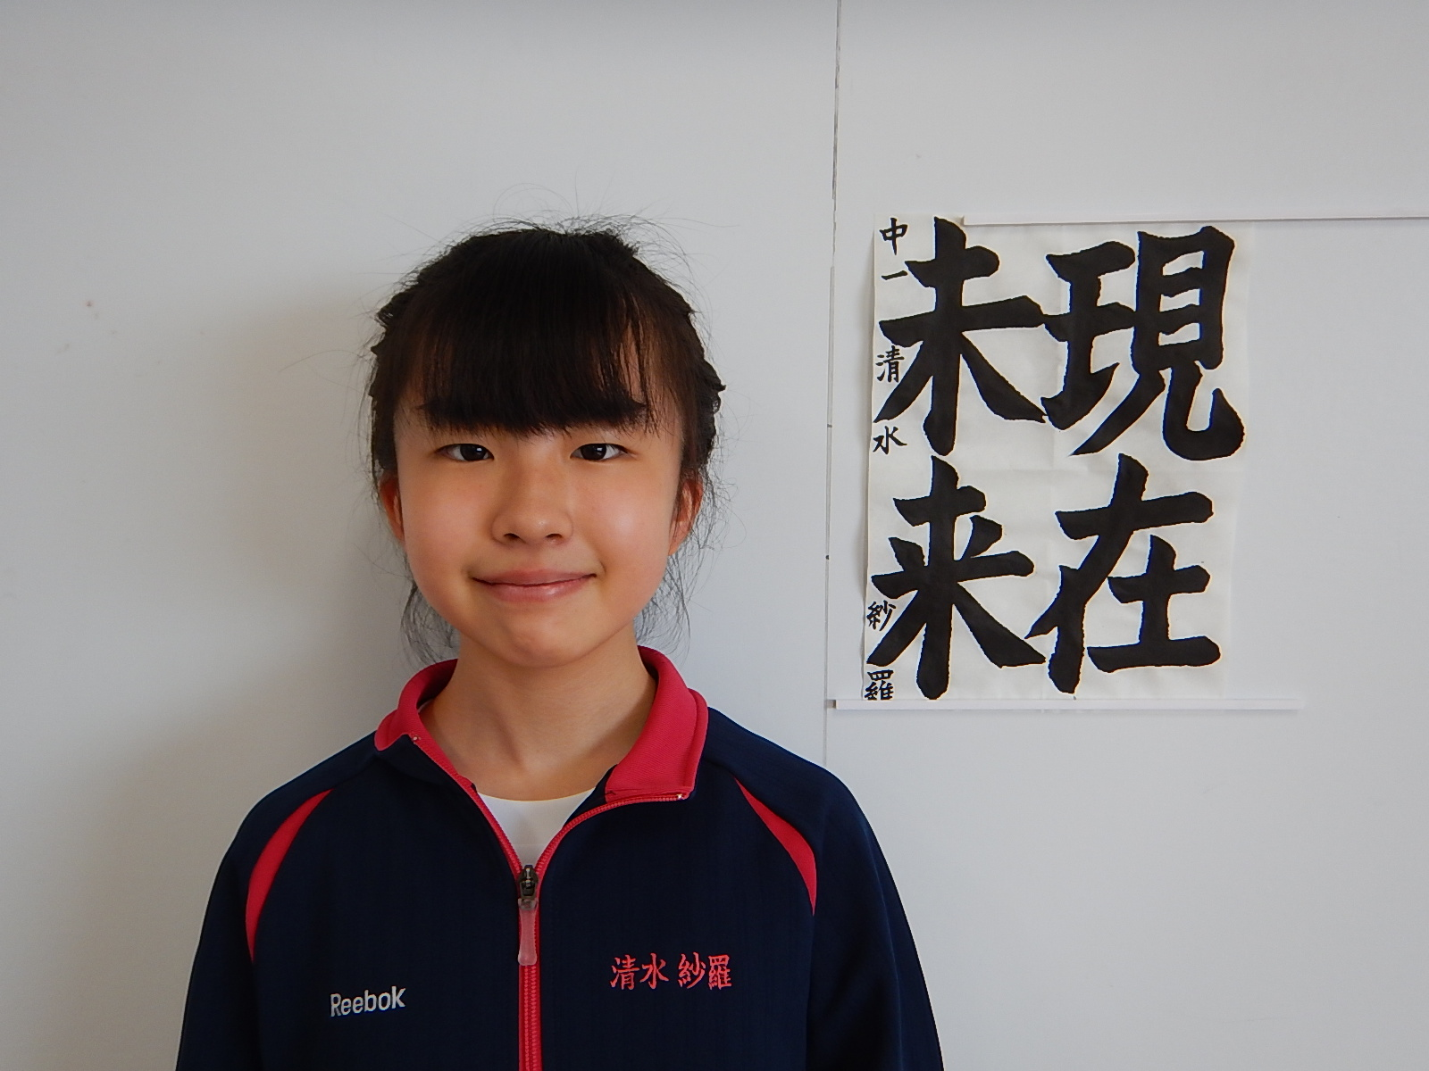
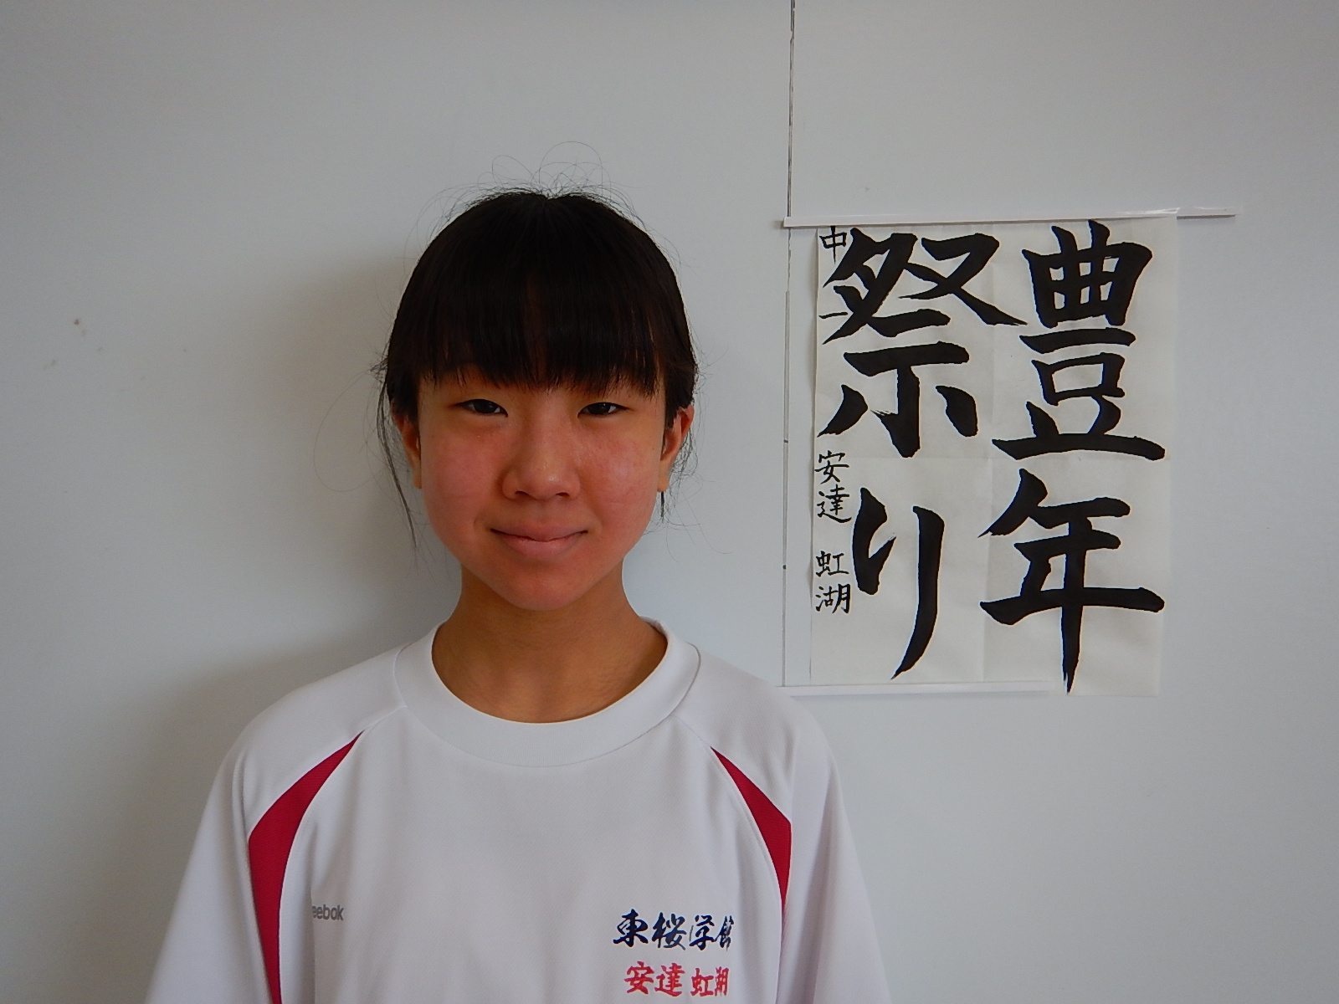

筆使い悠長に堂々と書 3年
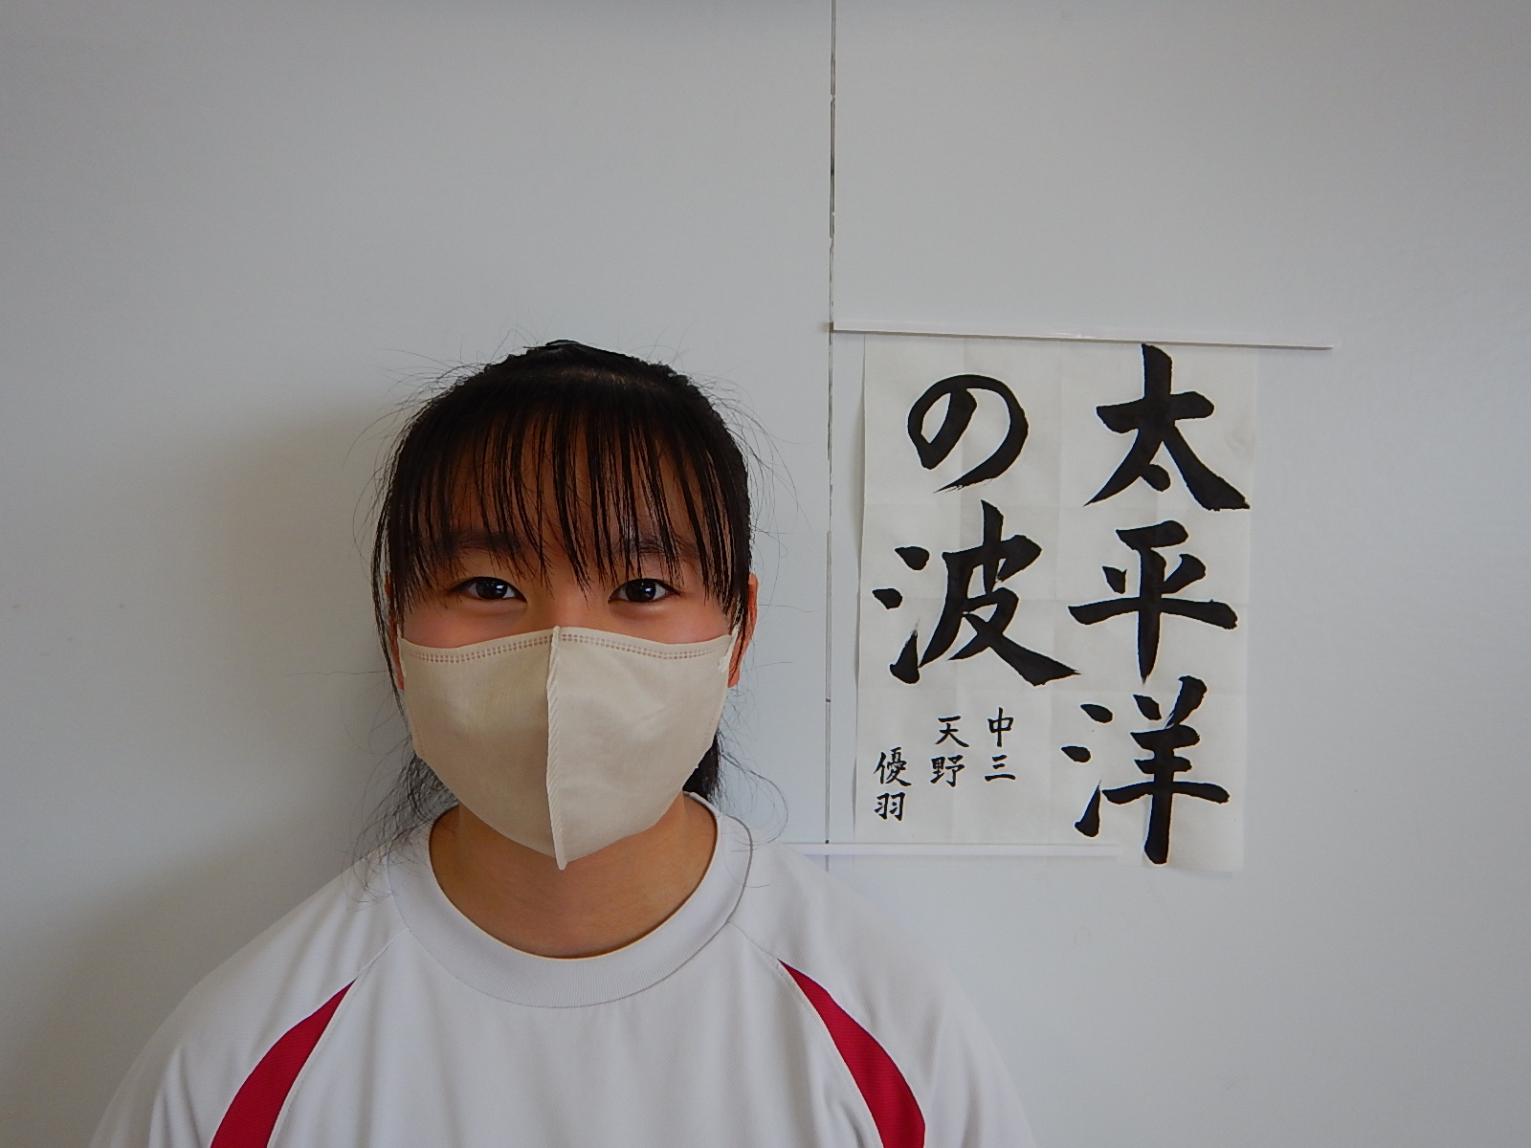
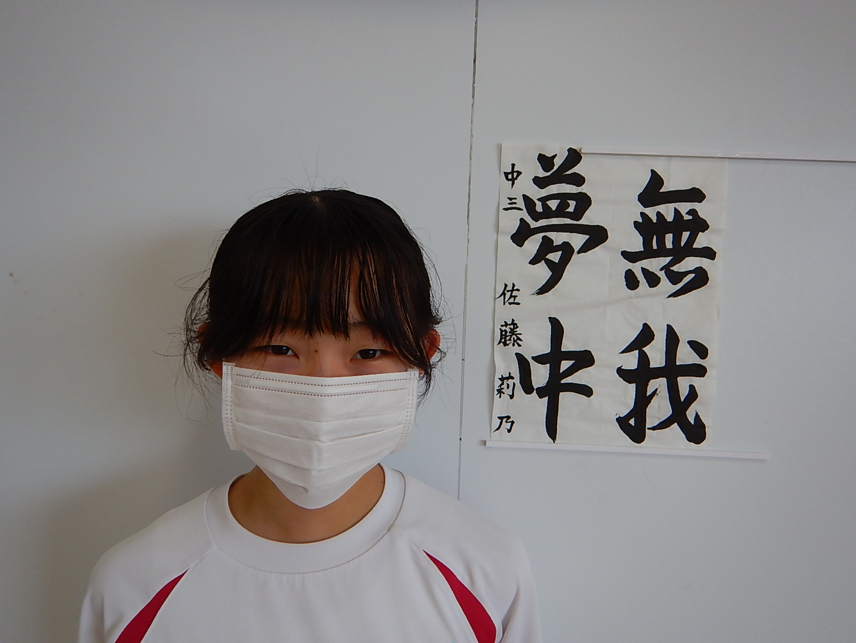

元気はつらつ 笑顔あふれる 2年生
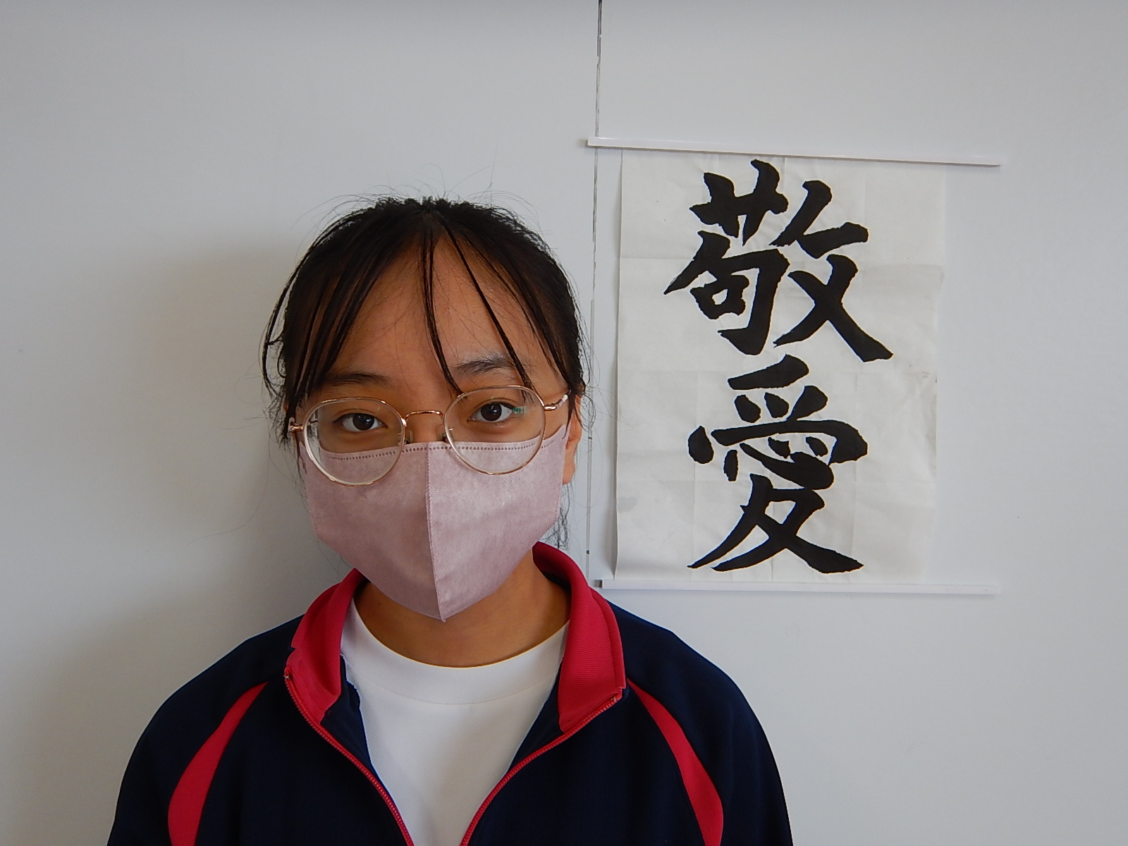
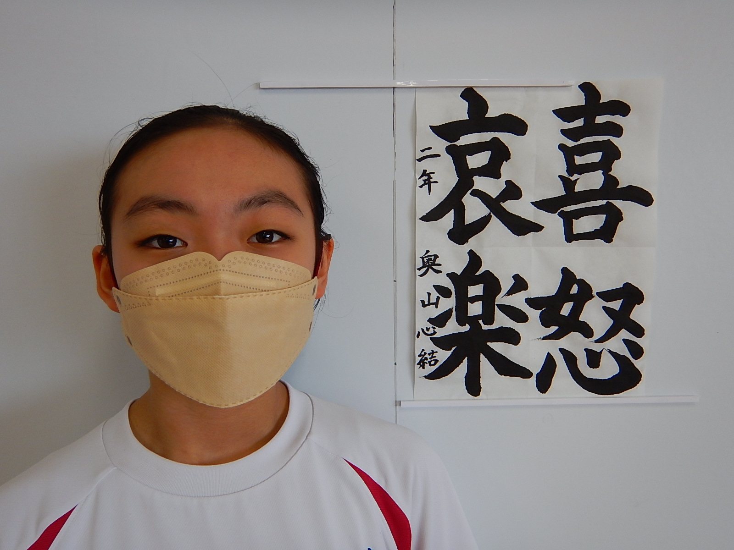

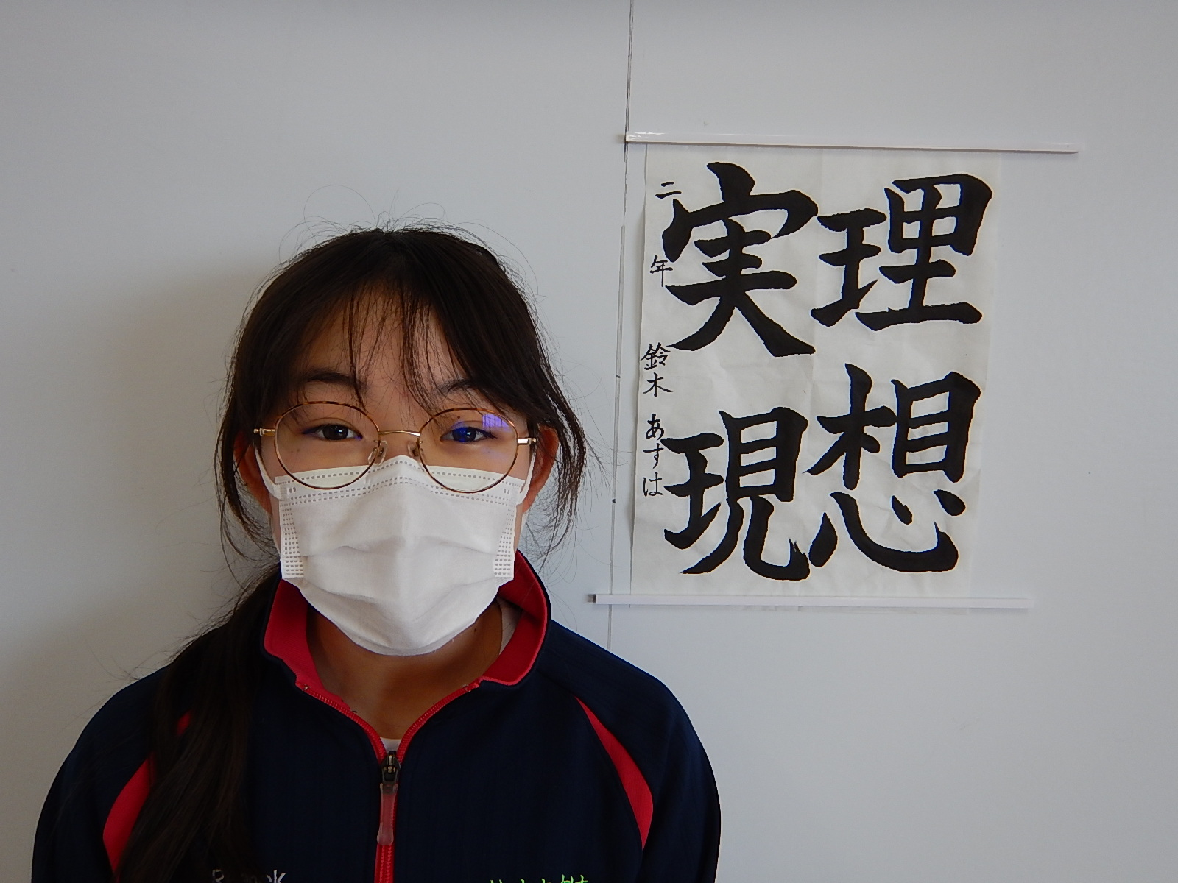

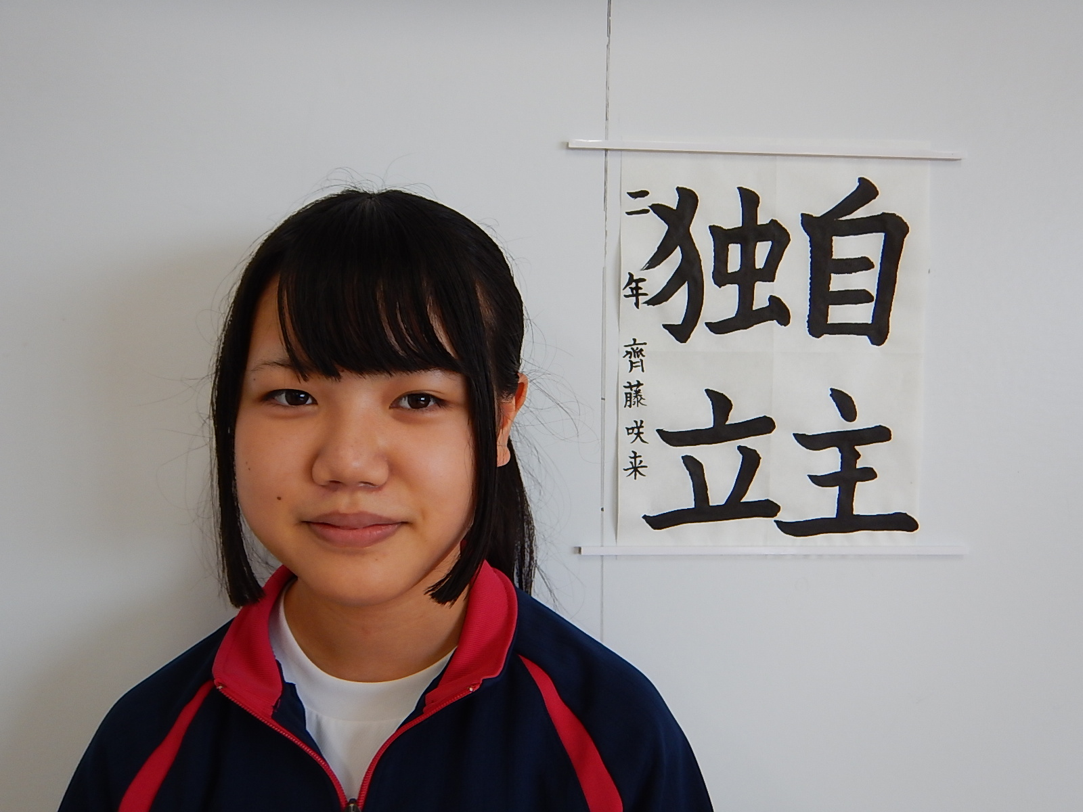
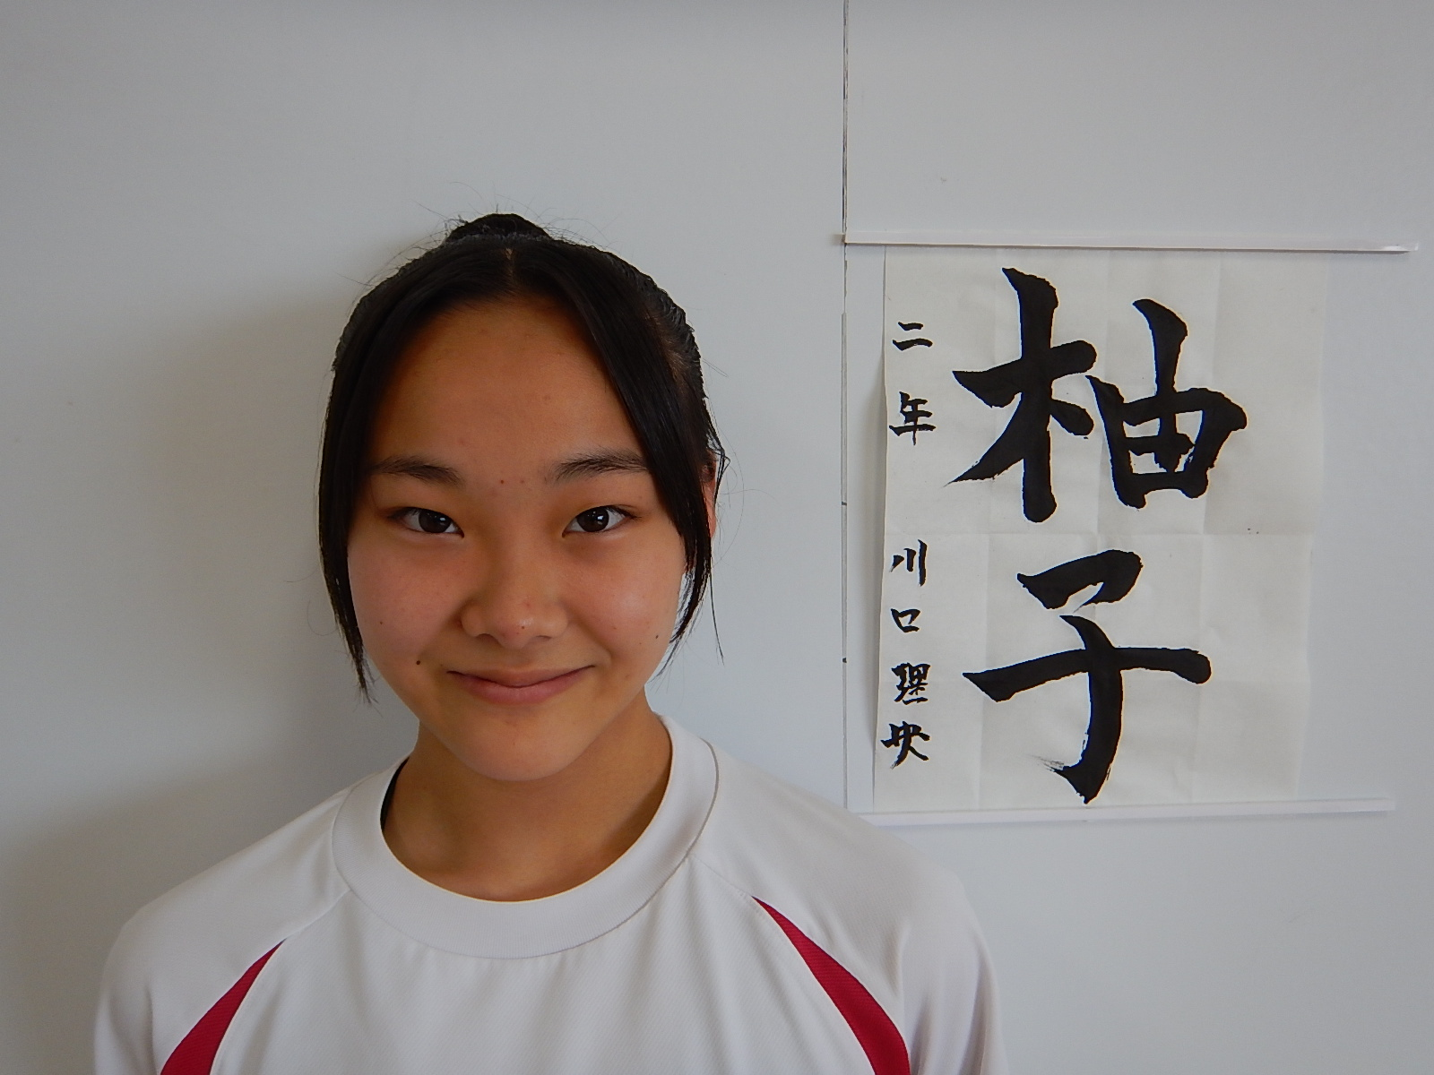

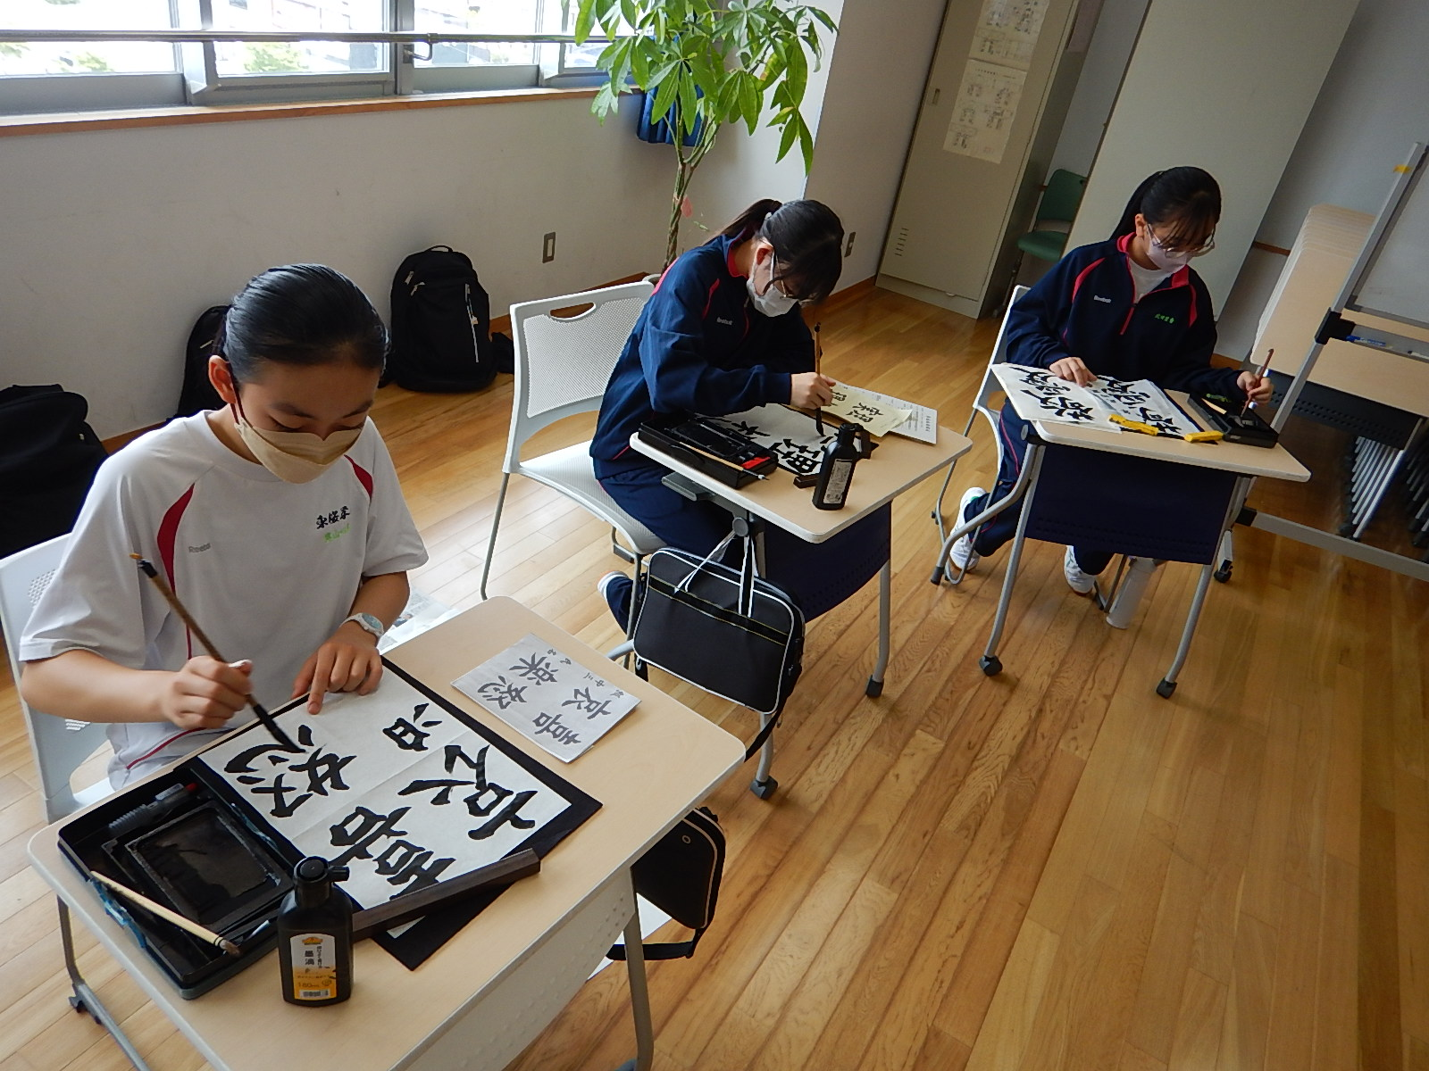
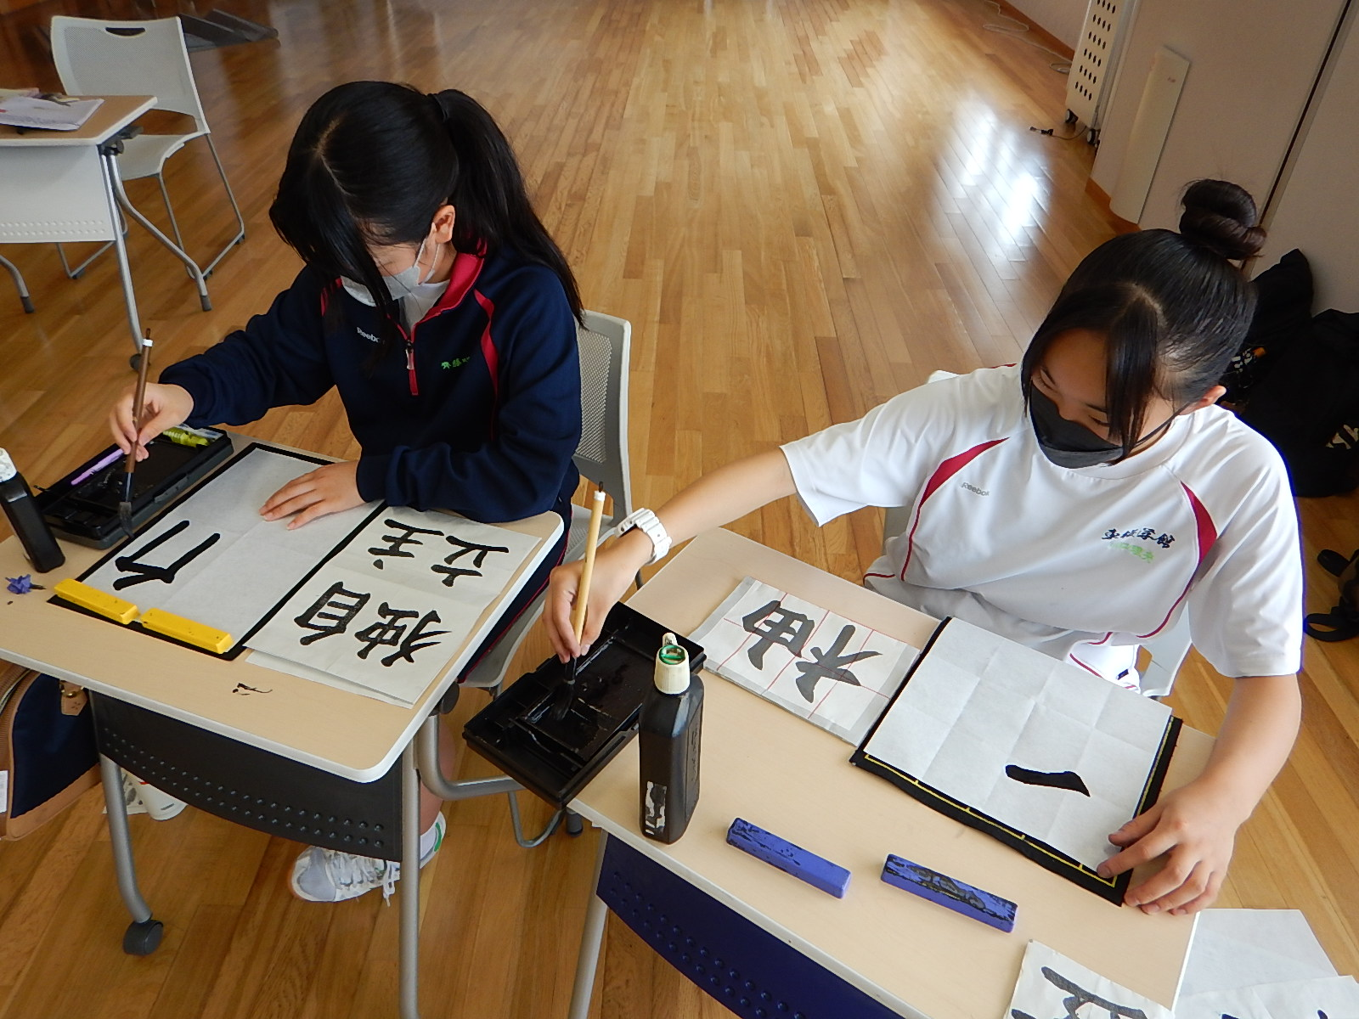

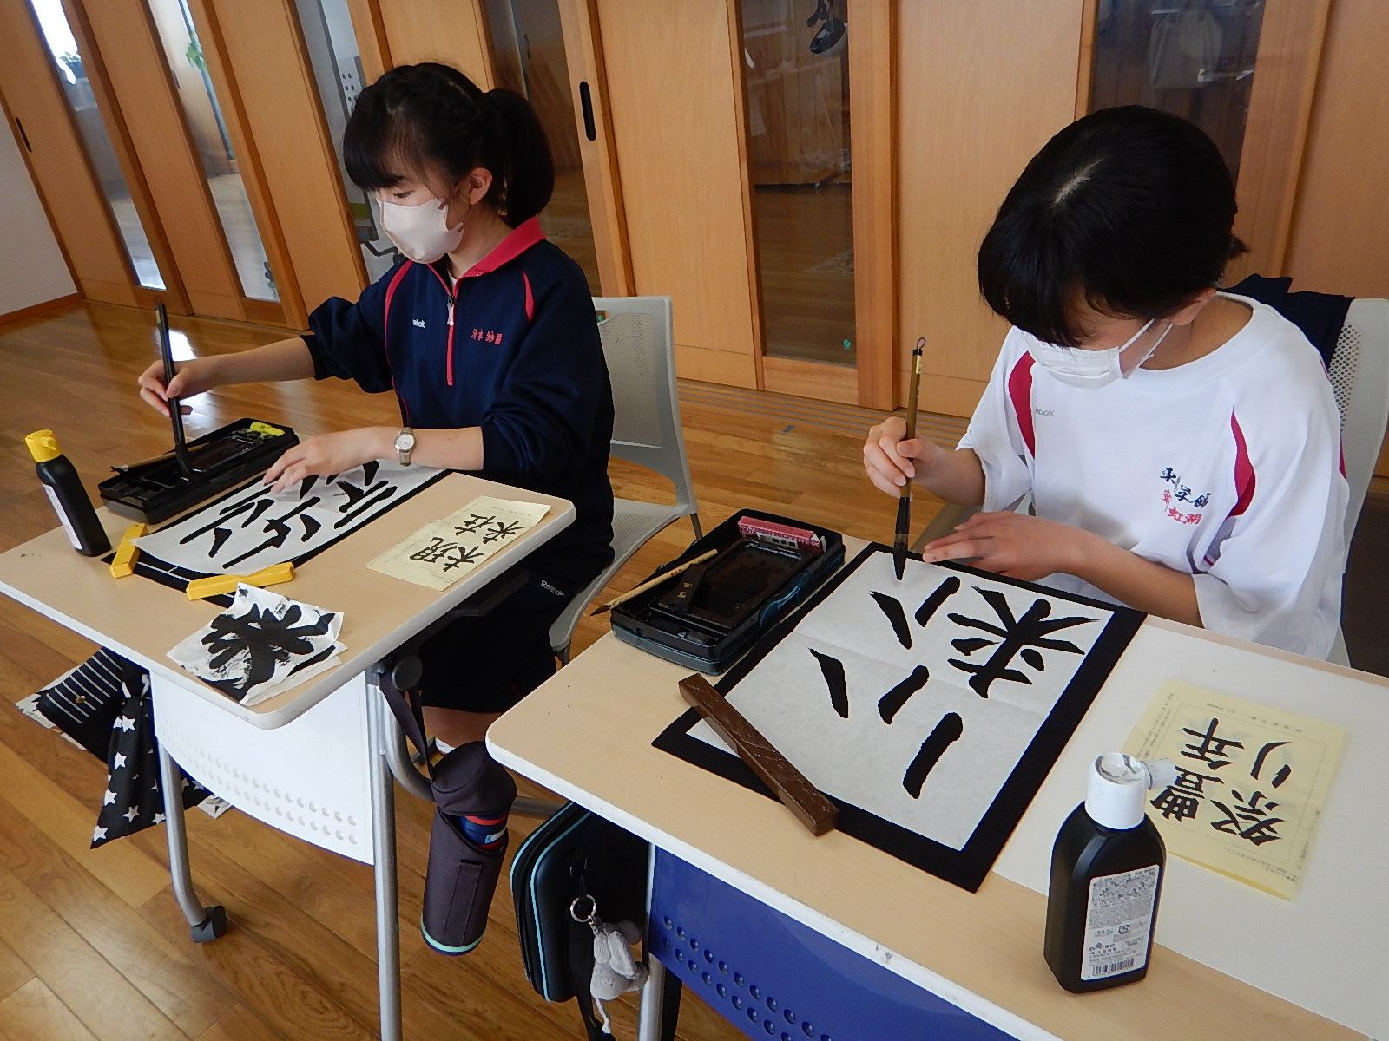
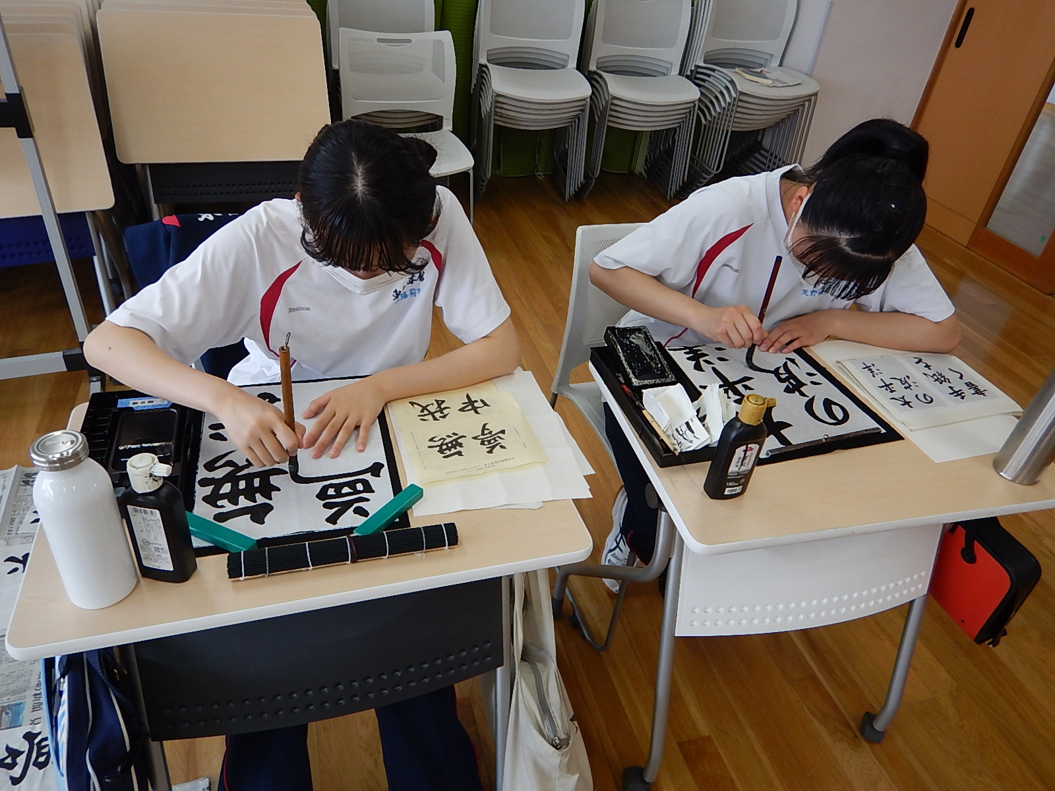

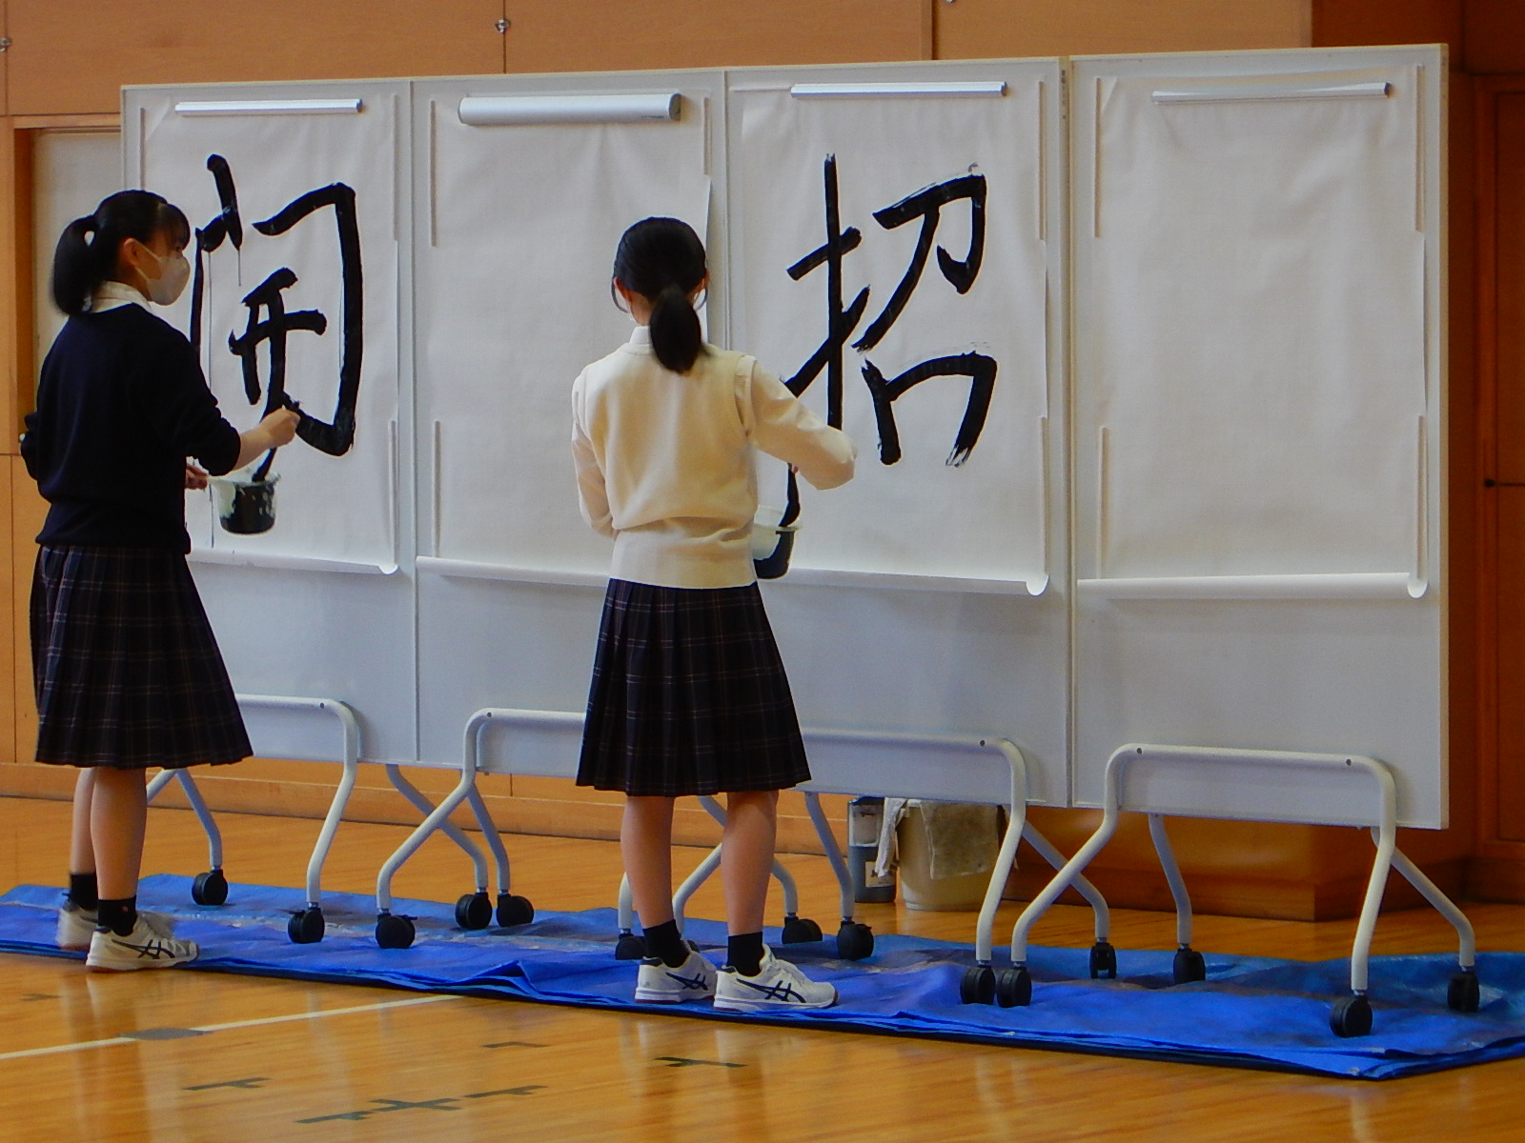
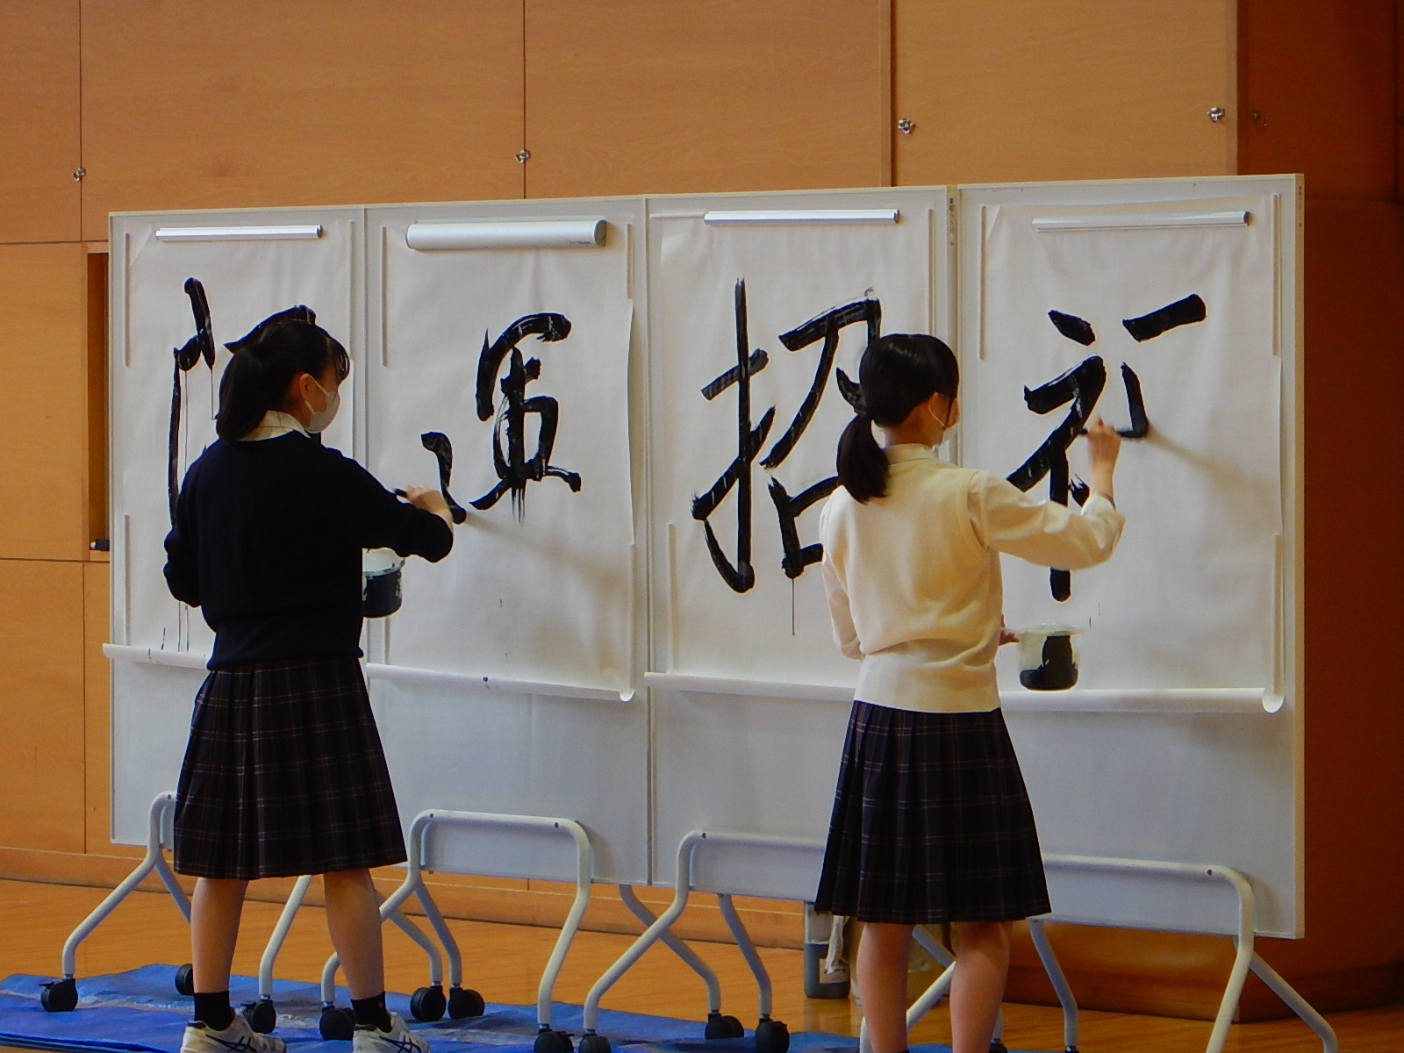

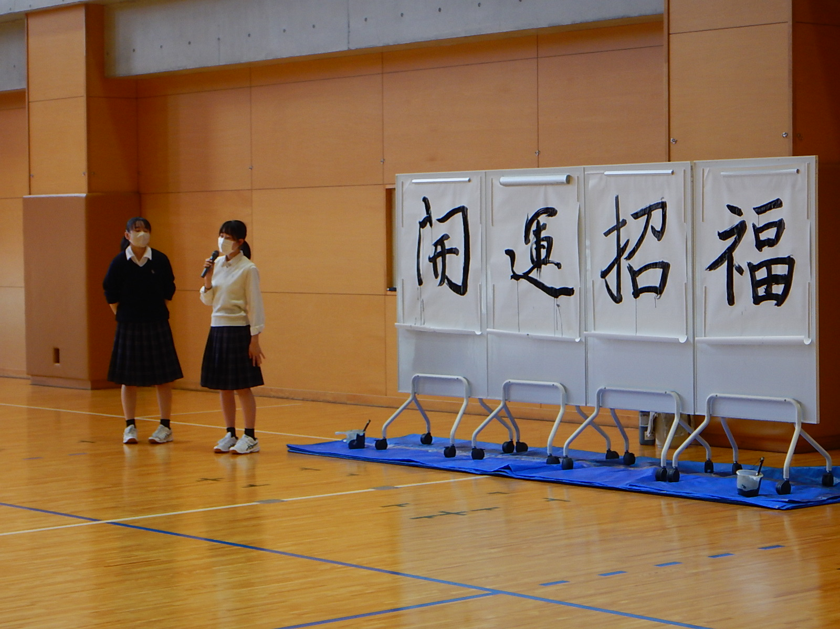
3学年の壮行式で書道パフォーマンスを
披露。学年みんなが頑張っていることが
うまくいきますようにと願いを込めて、
題字を選択しました。
野球部の仲間の歌をバックミュージック
にして書きました。

